4.Tutarlı Olmak
Anne-baba tutarlı olduğunda; Çocuk kurallara daha kolay uyabilecek, İç denetim geliştirebilecektir.

5.Örnek Olmak
Çocuklar söylenen sözlerden çok davranışlara dikkat ederler. Bu nedenle istendik davranışlar için örnek olmak önemlidir.

6.Takdir Etmek
Takdir etmek çocuğu mutlu eder, güdülenmesini arttırır. Çocuğu takdir ederken;
Çocuğun hangi davranışın olumlu olduğunu açıkça belirterek takdir etmek gerekir.
Çocuk güzel bir şey yaptığında anında takdir edilmelidir.
Ödüller maddi değil manevi olmalıdır.
Çocuğu takdir ederken anne-baba kendi duygularını belirtmelidir.
“Oyuncaklarını topladığın için çok mutlu oldum. Hem böylece seninle geçirecek daha çok vaktimiz kalıyor” gibi.
Duyguları ifade ederken tavır içten ve candan olmalıdır.
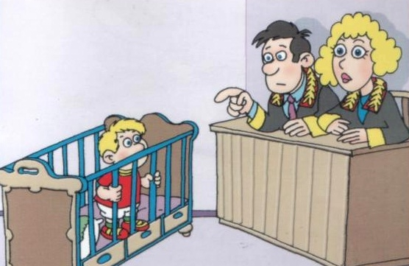

Nasıl Eleştirelim?
Kişiliği değil davranışı eleştirmek, her zaman anında değil bazen bir süre beklemek, grup önünde değil tek başınayken eleştirmek, eleştirinin nedenini açıklamak, davranışın size olan etkisini söylemek ve ona söz hakkı tanımak etkili olur.

Mehmet YILDIRIM
Uzman Rehberlik Öğretmeni

OLUMLU DAVRANIŞ KAZANDIRMA

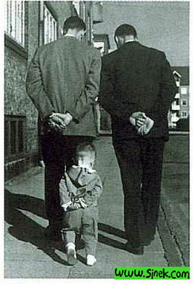

NİLÜFER GEVHER HATUN ANAOKULU
REHBERLİK SERVİSİ
YAYIN NO:3

Çocuk yetiştirmek dünyanın en büyük sorumluluk ve beceri gerektiren işlerinden biridir.Anne-babalar çocuklarına rehber olup hayata hazırlayan beceriler öğretirkenbir yandan onların davranışlarını hem eleştirir ve hem de takdir ederler.
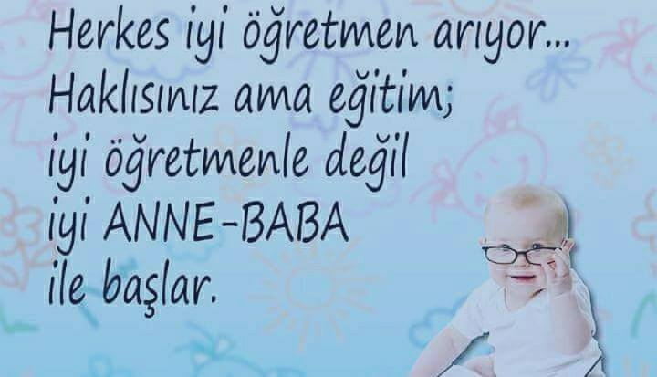

Yapıcı ve olumlu yaklaşım çocukların ilişkilerinde hem kendilerinin hem de diğerlerinin ihtiyaçlarını, isteklerini gözeten bir kişilik geliştirmelerini sağlar. Bir başka deyişle kendisinin ve diğerlerinin sınırlarını ve haklarını fark etmeyi sağlar.

OLUMLU DİSİPLİN YÖNTEMLERİ
1. Önleyici Açıklamalar
Anne-babanın önleyici açıklamaları sayesinde pek çok istenmeyen davranış daha ortaya çıkmadan önlenmiş olur. Önleyici açıklamalar yaparken beklentilerin açık ve net bir şekilde ifade edilmesi önemlidir.
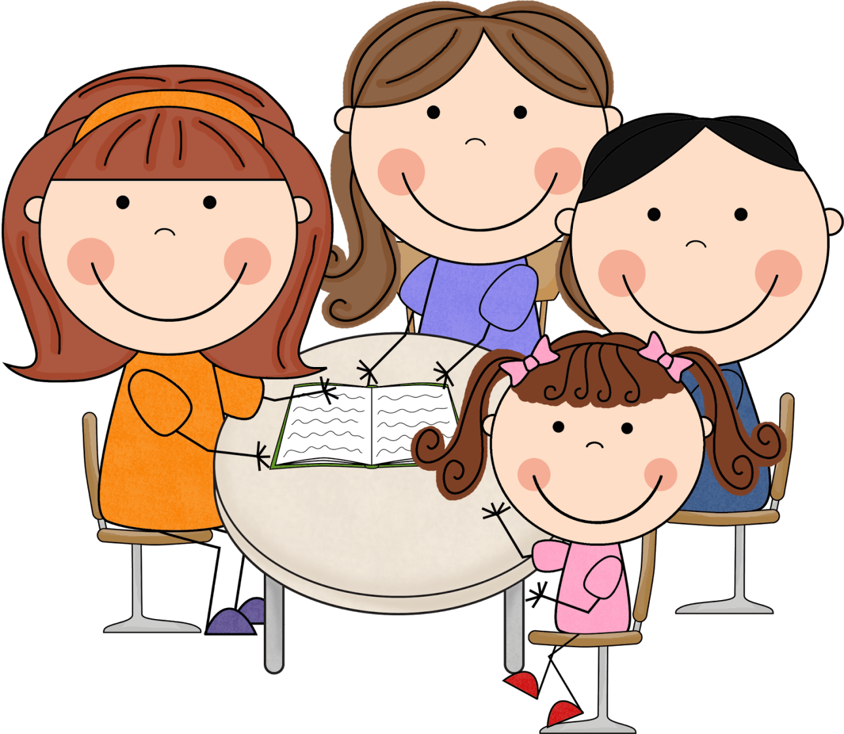
2.Ortam Hazırlamak
Çocuktan istenen davranışı yapabilmesi için gerekli ortamın hazırlanması hem istenen davranışın gerçekleşmesini kolaylaştırır, hem de çocuk istenmeyen bir davranışta bulunmadan önce önlem alınmasını sağlar.

3.Kural Koymak ve Sınırları Belirlemek
Kurallar açık ve net olmalıdır.
Kurallardan herkes haberdar olmalıdır.
Çok fazla kuralla çocuğu sıkmak yerine öncelikli kurallar belirlenmelidir
Kurallar tutarlı bir şekilde uygulanmalı ve yaşına uygun olmalıdır.
Çocuğa kuralların nedeni anlatılmalıdır.
Beklentilerin açık ve net bir şekilde dile getirilmesi önemlidir. ”Terbiyeli bir çocuk ol” demek yerine “Birisinden bir şey isterken lütfen demeyi hatırla” denebilir.
Çocuğunuz bir kurala uyduğunda onu hemen takdir etmeniz önemlidir.

